Lista de ações técnicas aplicadas

1. Utilização de ferramentas:

* Visual Studio Community 2022.
* Sql server 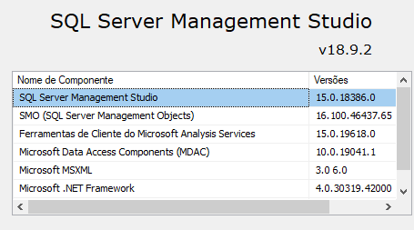

1. Técnicas aplicadas:

Aplicação criada em ASP NET Core MVC, utilizando o template Web Application (Model- View_ Controller) com autenticação via cookie. Para isso, utilizei a implementação de Cadastro de novos usuários e login, para a persistências dos dados foi utilizado o banco de dados Sql Server (mencionado no item 1- ferramentas utilizadas.) usufruindo dos recursos ADO.NET.

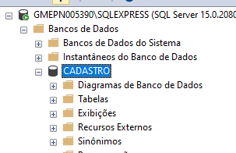

Foi também desenvolvido procedures para o cadastro e para a validação do Login dos usuários conforme a imagem abaixo:

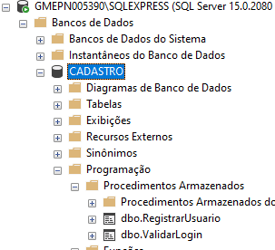

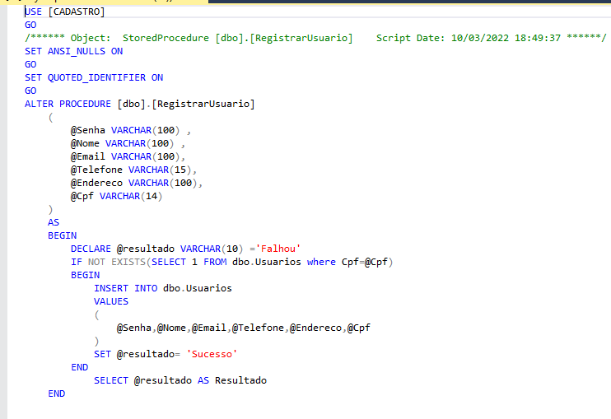

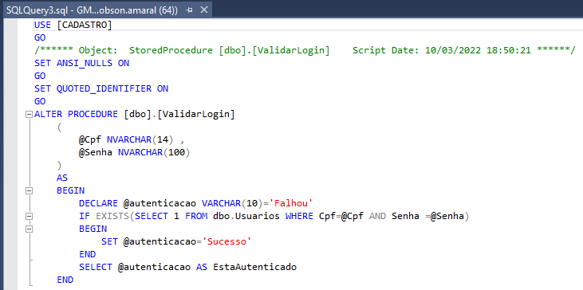

No Visual Studio Community 2022, foi armazenado a string de conexão do banco de dados em AppSettings.Json conforme a imagem abaixo:

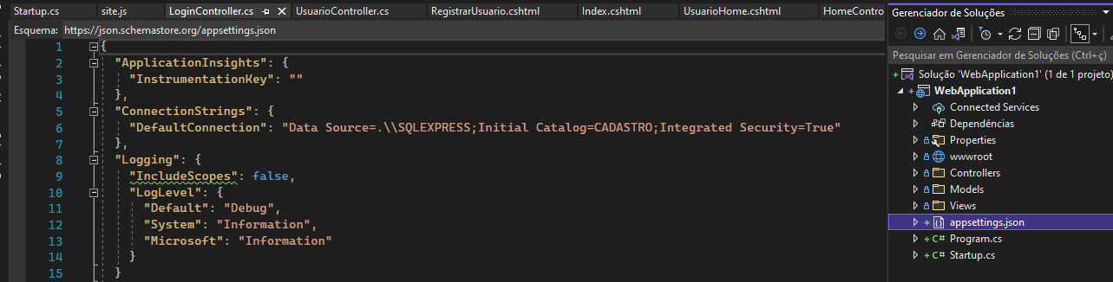

Abaixo a estrutura do projeto desenvolvido no Visual Studio:

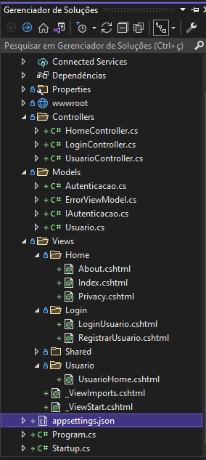

1. Imagens da tela principal desenvolvido e suas demais funcionalidades do sistema em pleno funcionamento:

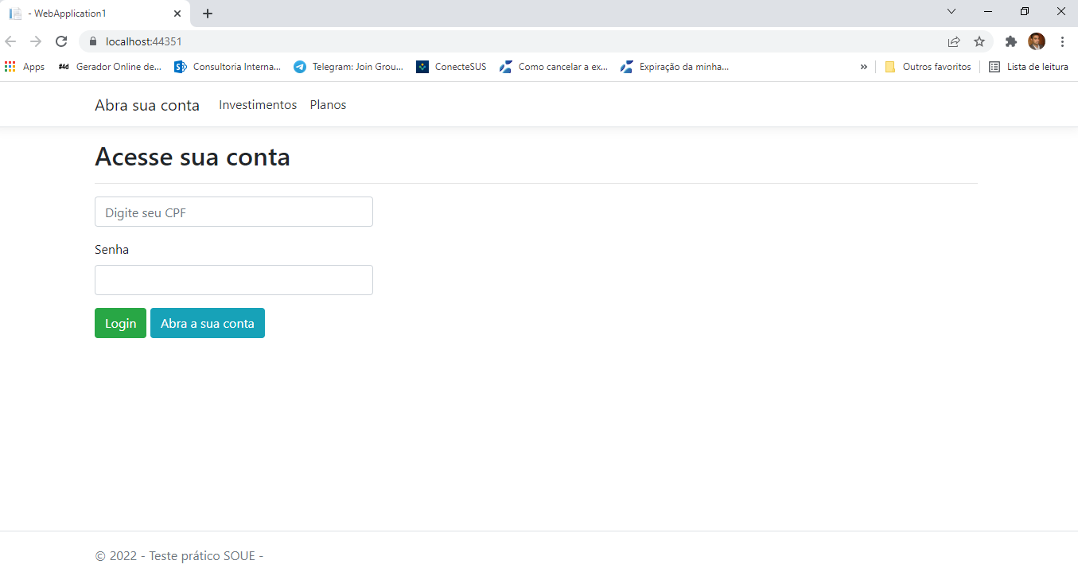

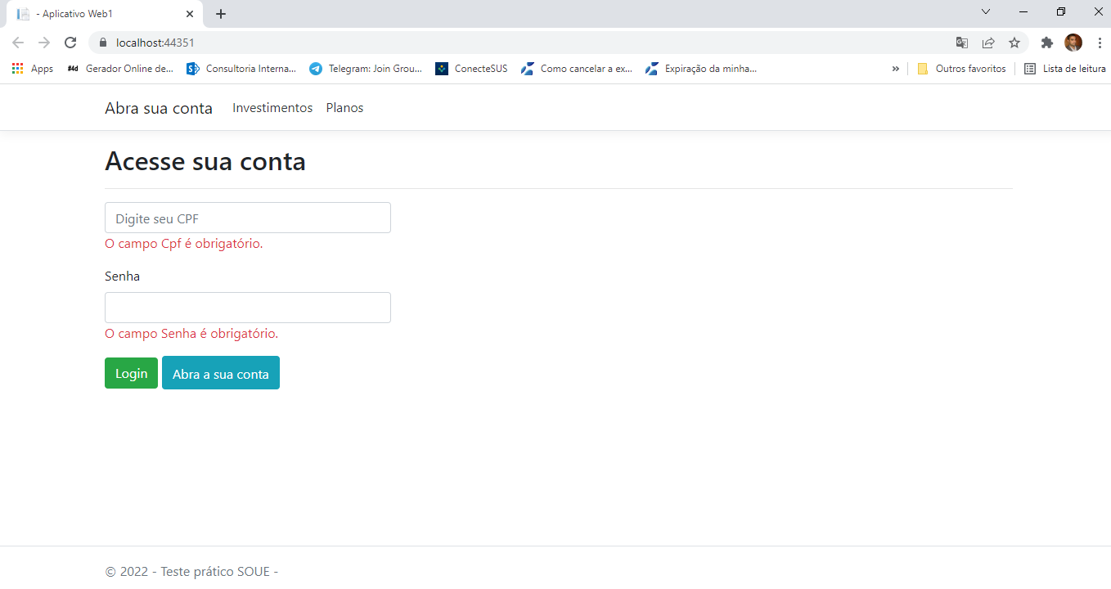

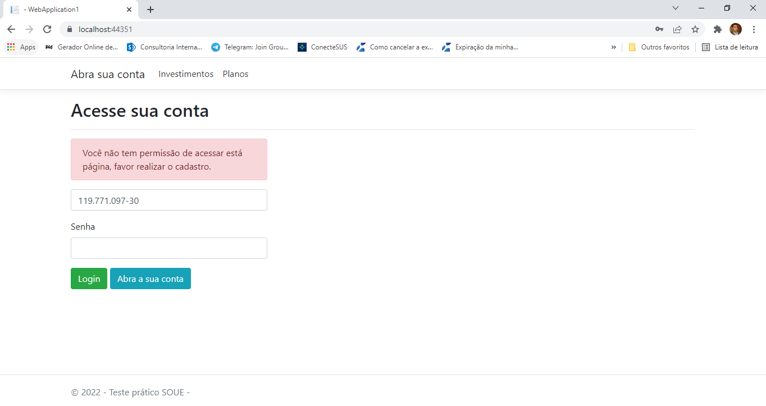

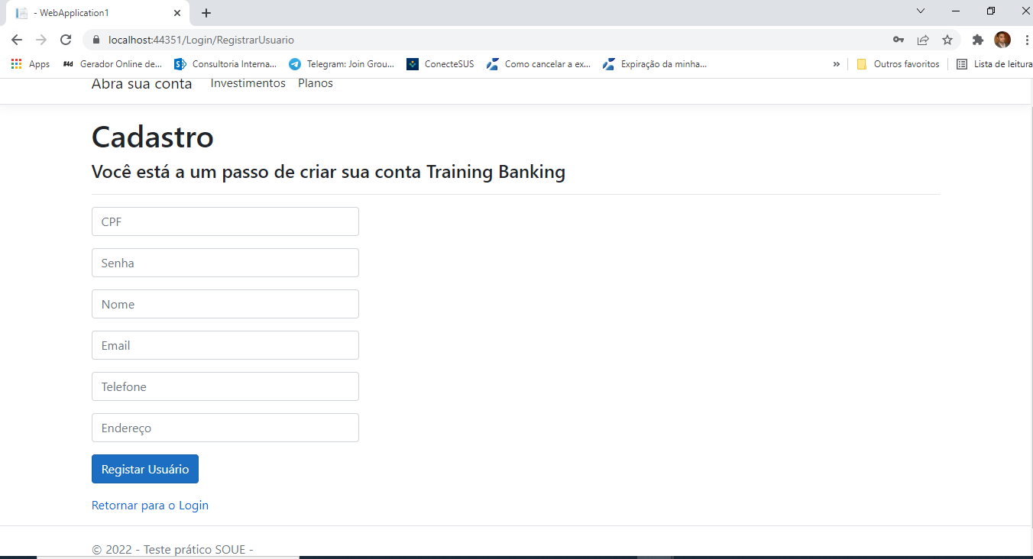

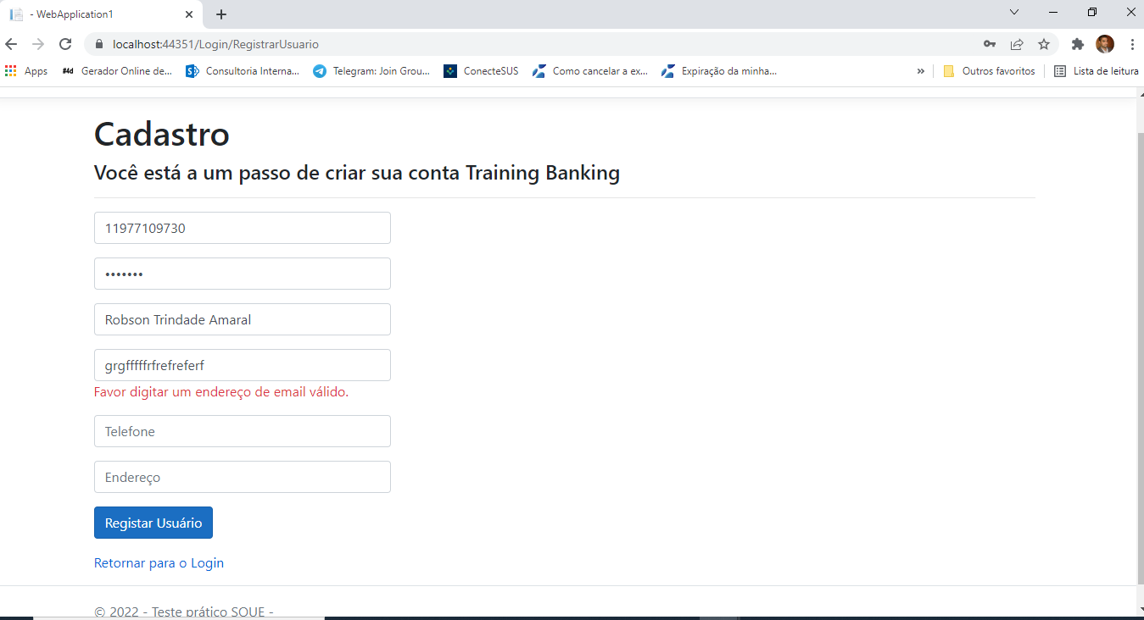

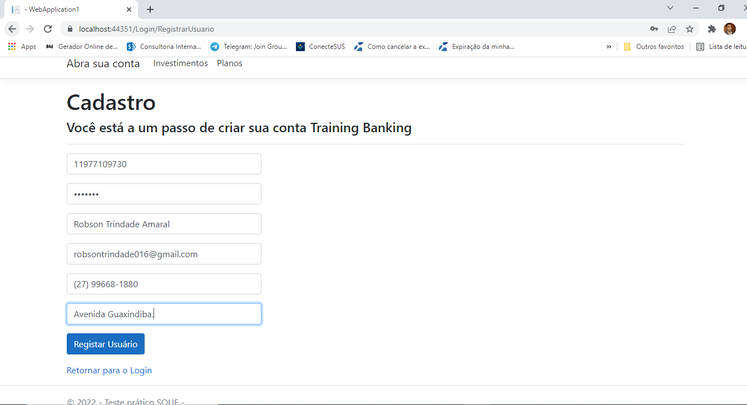

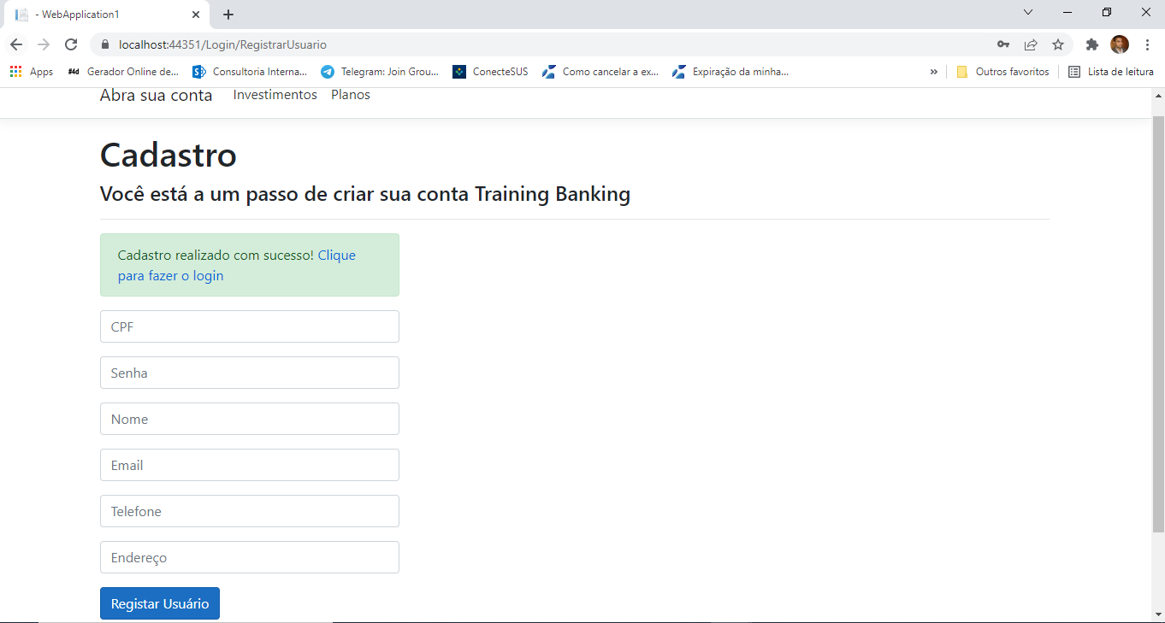

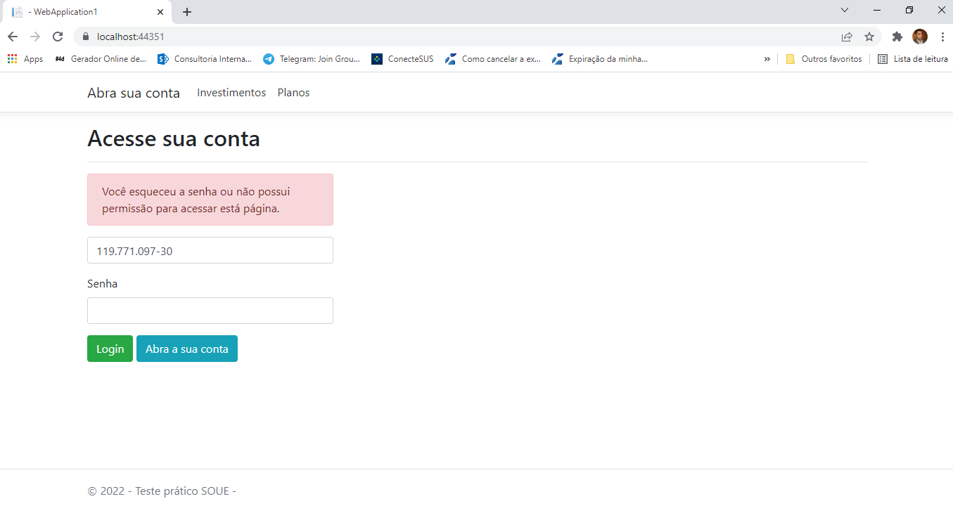

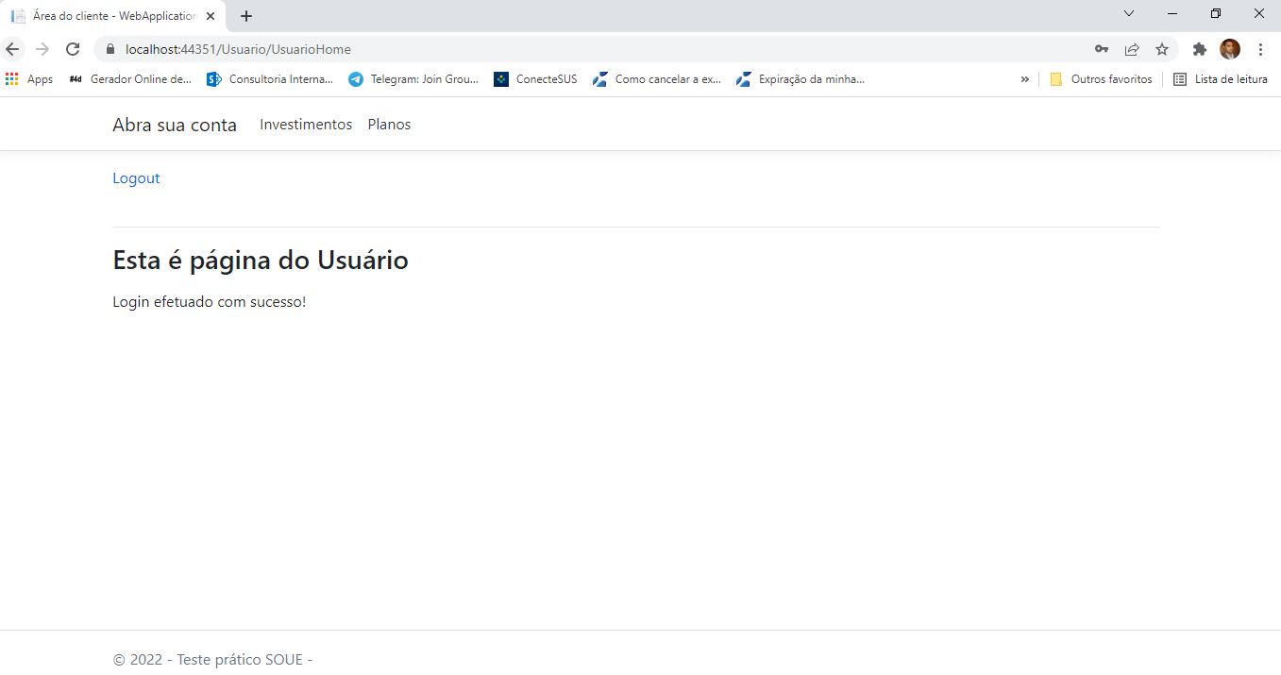

1. Para permanecer funcional visualmente, foi adicionado o link do tesouro direto para Investimentos e o plano de investimento uma cartilha ilustrativa sobre o processo de como se traçar prioridades para um plano de investimentos futuros.

